REQUERIMENTO 101/2023

SR. PRESIDENTE, SRS. VEREADORES E VEREADORAS

Na forma regimental requeiro à Mesa, que após ouvir o Plenário, Seja enviado oficio, ao Gabinete do Senhor Prefeito de Cajazeiras Dr. José Aldemir Meireles de Almeida, e o Secretário de Juventude e Esporte, o Sr° Ninha, solicitando um campo de futebol no Distrito de Divinópolis.

Desde já, agradeço e renovo os votos de estima e consideração.

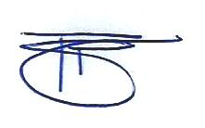
PLENÁRIO EDMILSON FEITOSA CAVALCANTE, EM 20 DE AGOSTO DE 2023.

Atenciosamente,

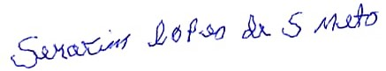

SERAFIM LOPES DE SOUZA NETO
Serafim Lopes de Souza Neto
Vereador

